Приложение №1
к программе элективного курса
«Уравнения и неравенства,
содержащие переменную
под знаком модуля»

Теоретический материал
Введение. Определение модуля и его геометрический смысл.
«Модуль» (от лат. modulus-мера) ввёл английский математик Р. Котес (1682–1716). Знак модуля – немецкий математик (в 1841г.) К. Вейерштрасс (1815–1897).
Модуль числа a есть расстояние от нуля до точки a, 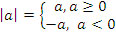
Модуль разности двух чисел равен расстоянию между точками числовой прямой, соответствующим этим точкам.
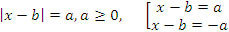
Используя определение модуля и его геометрический смысл, можно решить простейшие уравнения и неравенства с модулем. Простейшие уравнения и неравенства удобно решать с помощью равносильных преобразований: возведение в квадрат и т.д.
Таблица №1 Классификация уравнений и неравенств с модулем
№  п/п | Уравнения |  | Неравенства
1 | 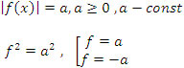 | 1 | 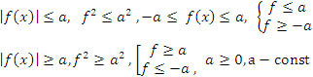
2 | 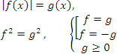 | 2 | 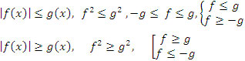
3 | 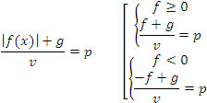 | 3 | 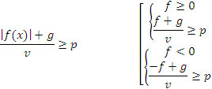  Совокупность двух систем f ≥ 0, f < 0 ,
4 | Два модуля  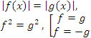 | 4 | Два модуля  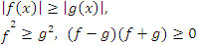
5 | Несколько модулей.  Метод промежутков.  Находим корни подмодульных выражений.  Определим знак каждого пододульного выражения.  Составим совокупность нескольких систем. | 6 | Замена переменной.  Обозначим │f(x)│ = t, t≥ 0  Полезны формулы  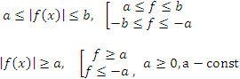

Таблица №2 «Решение уравнений и неравенств, содержащих модули».
 | Уравнения |  | Неравенства
1 | │f(x)│ = a, a≥ 0, a – const  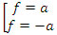  1) │x² - 5x│= 6,  2) │2x - 3│= 1,  3) ││x│- 2│= 4. | 1 | 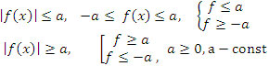
2 | 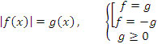  1) │x² + x - 1│= 2x - 1,  2) │x² + 3x - 10│= 3x - 1,  3) │x³- │x - 1││= 1. | 2 | 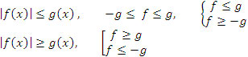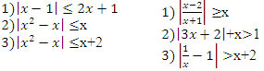
3 | Совокупность двух систем  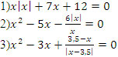 | 3 | Совокупность двух систем  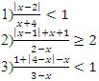
4 | Два модуля  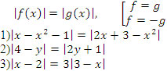 | 4 | Два модуля  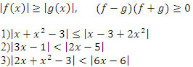
5 | Несколько модулей.  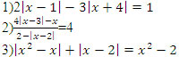 | 5 | Несколько модулей. Метод промежутков.  │f(x)│ ≥│g(x)│, (f - g)(f + g)≥ 0  1) │x² - 2x│+ │x - 1│≤ x²,  2) │3 - x│- │x - 2│≤ 51,  3) │2x - 6│+ │4 - x│≤ │x - 2│.
6 | Замена переменной.  │f(x)│ = t, t ≥ 0, f² = t²  1) (x - 2)² - 8│x - 2│+ 15 = 0,  2) x² + │x│- 6 = 0,  3) x² - 2x - 5│x - 1│+ 5 = 0. | 6 | Замена переменной.  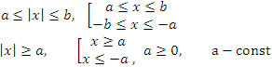  1) x² - │x│- 12 ≥ 0,  2) 20 - 3x² + 11│x │> 0,  3) x² - 2x + 1 < 2│x - 1│.

1 раздел. Простейшие уравнения и неравенства с модулем.
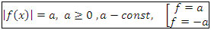
Пример №1. │x² - 5x│ = 6
Пример №2. │2x - 3│= 1

Пример №3 │x² - 5x│ ≤ 6
Ответ [-1;2] U [3;6]
Пример №4. │5x - 3│ ≤ 4
Решение. -4 ≤ 5x - 3 ≤ 4, -1 ≤ 5x ≤ 4, -0,2 ≤ x ≤ 1,4,
Ответ [-0,2;1,4]
Простейшие уравнения и неравенства с модулем.
Пример №1. │x² - 5│ ≥ 4
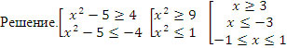
Ответ (-∞;-3] U [-1;1] U [3; +∞)
Пример №2. │5x - 3│≥ 2
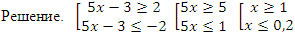
Ответ (-∞;0,2] U [1; +∞)
2 раздел.Простейшие уравнения и неравенства с модулем.
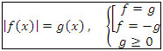
Пример №1. │x² + x - 1│= 2x - 1, x ≥ 0,5
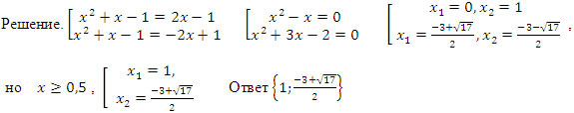
3 раздел. Совокупность двух систем.
Пример №
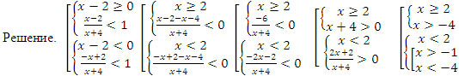
Ответ (-∞;-4] U [-1; +∞)
Пример №2.
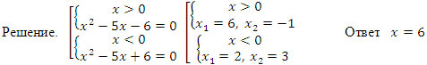

4 раздел. Два модуля
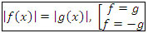
Пример №1. │-x² + x - 1│= │-x² + 2x + 3│,
Ответ {-4; 2; -0,5}
Пример №1. │x + x² - 3│≤ │x - 2 + 2x²│
Решение. (x + x² - 3 + x - 2 + 2x²)(x + x² - 3 - x + 2 - 2x²) ≤ 0
(2x + 3x² - 5)(-x² - 1) ≤ 0, (2x + 3x² - 5)(x² + 1) ≥ 0, (2x + 3x² - 5) ≥ 0
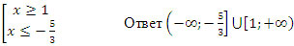
Пример №2. │3x - 1│< │2x - 5│
(3x - 1 + 2x - 5) (3x - 1 - 2x + 5) < 0, (5x - 6)(x + 4) < 0, -4 < x < 1,2
Ответ (-4; 1,2)
5 раздел. Несколько модулей. Метод промежутков.
Пример №1. 2│x - 1│- 3│x + 4│= 1
Решение. x₁ = 1, x₂ = -4
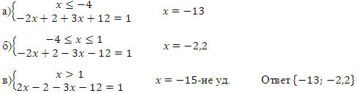

Пример №2. │ x² - 2x│+ │x - 1│≤ x²
Решение. │ (x - 2)x│+ │x - 1│≤ x²
x₁ = 0, x₂ = 2, x₃ = 1
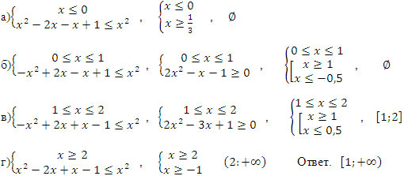

6 раздел. Замена переменной.
Пример №1 (x - 2)² - 8│x -2│+ 15 = 0
Решение. │x -2│= t, t >0
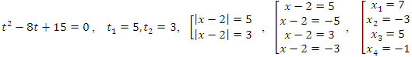
Ответ {-3; -1; 5; 7}
Пример №2. x² + │x │- 6 = 0
Решение. │x │= t, t >0
t² + t - 6 = 0, t₁ = -3, t₂ = 2, │x │= 2, x₁ = -2, x₂ = 2
Ответ x₁ = -2, x₂ = 2
Пример №1. x² -│x │- 12 ≥ 0
Решение. │x │= t, t >0

Приложение №2
к программе элективного курса
«Уравнения и неравенства,
содержащие переменную
под знаком модуля»

Дидактический материал

- Решите уравнение Ответ:

- Решите уравнение Ответ:

- Решите уравнение Ответ:

- Решите уравнение Ответ: 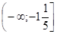

- Решите уравнение Ответ:

6.Решите уравнение 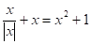 Ответ: 1

- Решить уравнение|х^2-8х+5|=| х^2-5| Ответ: х= 1,25; х= 0,25

- Решить уравнение х^2-6х+|х-4|+8=0 Ответ: 1;3;4

- Решить уравнение |х-1|-2|х+3|+х+7=0 Ответ: х-любое число

- Решить уравнение |2x – 1| = 5x – 10 Ответ: х=3

- Решите неравенство Ответ:

12. Решите неравенство Ответ:

13. Решите неравенство Ответ:

14. Решить неравенство Ответ:

15. Решить неравенство.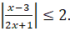 Ответ: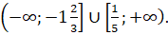

16. Решить неравенство Ответ:

17.Решить неравенство Ответ:
18.Решить неравенство Ответ:
19.Решить неравенство Ответ:

20. Решить неравенство
Ответ:

21. Построить график функции .

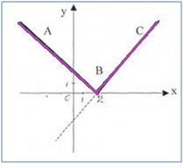
22.Построить график функции у = | x + 2 | – 2x + 1
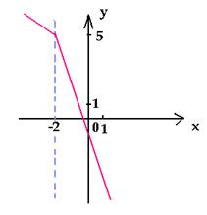
23.Построить график функции у = | 3 – x | – x + | x + 2 | + 1.
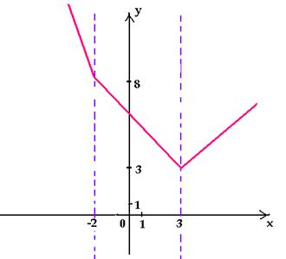

24. Построить график функции у = х² – 2| х | – 3

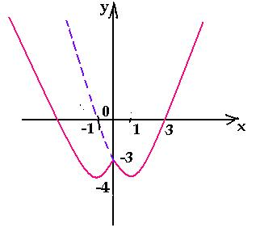
25. Построить график функцииy = | x² – 2| х | – 3 |

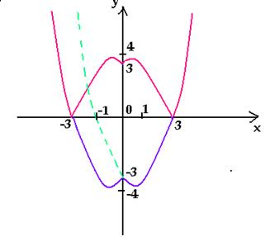

26.Построим график уравнения y=|x²-4|

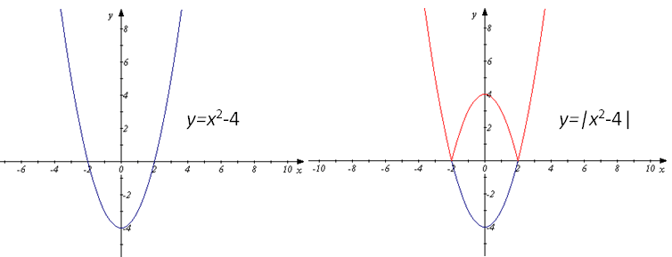

27.Построим график уравнения y=х²-2|x|.

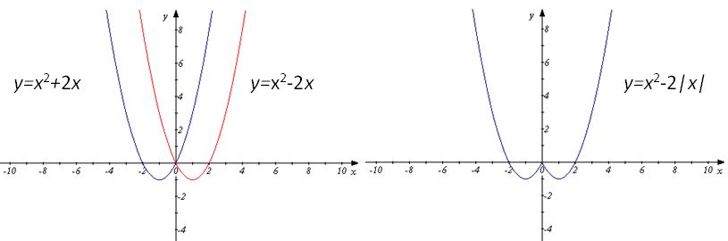

28.Построим график уравнения 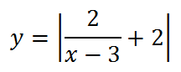

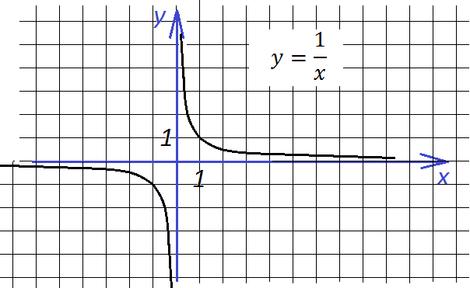

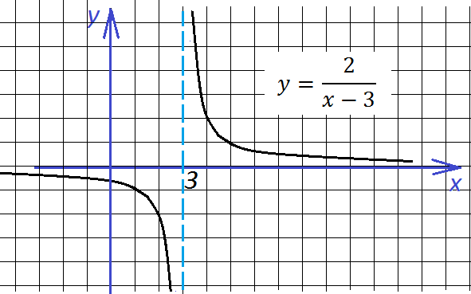

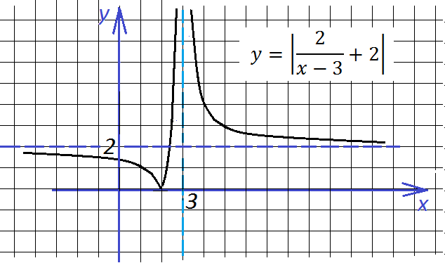

29.Построить график уравнения
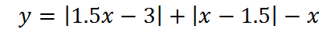

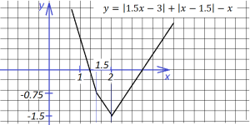

30.Построить график уравнения
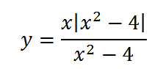

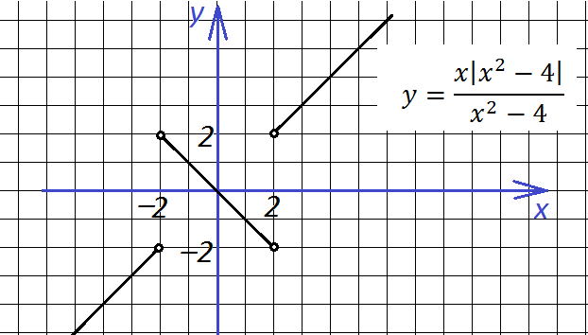

Приложение №3
к программе элективного курса
«Уравнения и неравенства,
содержащие переменную
под знаком модуля»

Тест №1
1.Решите уравнение:
A) B) C) D) E)
2.Решите уравнение
A) B) 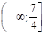 C) D) 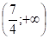 E) 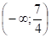
3.Решите уравнение
A) 3;5 B) – 3;- 5 C) – 5;3 D) 5; -3 E)
4. Решите уравнение
A) 6;-2 B) -6;-2 C) 6;2 D) -6;2 E)
5. Решите уравнение
A) 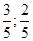 B) 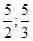 C) 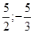 D) 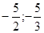 E) 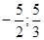
6. Для каждого значения, а найдите число корней уравнения
A) при a< 0 нет корней B) при a< 0 нет корней
приа = 0 один корень при а = 0 один корень
приа > 0 два корня при а > 0 нет корней

C) приa< 0 два корня D) при а = 0 три корня
приа = 0 нет корней при а > 0 два корня
приа > 0 один корень при a< 0 один корень

E) приa< 0 три корня
приа > 0 два корня
приа = 0 нет корней

Тест №2
1.Решите уравнение
A) B) C) D) E)

2.Решите уравнение
A) 0;1 B) -1;0 C) -1;1 D) 0 E) 1

3.Решите уравнение
A) 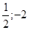 B) C) 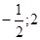 D) 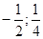 E) 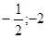

4.Решите уравнение
A) 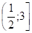 B) 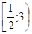 C) 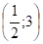 D) 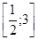 E) 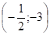
5.Решите уравнение при каждом значении параметра а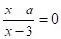
A) при B) при а = 3, х = а C) при
D) при E) при F)нет решений

6,Решите уравнение
A) 0;10 B) 10;10 C) 0 D) -10;0 E) -10;10

Тест №3
1.Решить уравнение:|x +1|–|x–2|+|3x+6|=5.
1) -14/3 2) 0 3) -14/3; 0 4) другое решение

2.Решить уравнение:|x² –3x+2|=x²–3x+2
1) (-∞;1] 2) (-∞;1]U[2;+∞) 3) другое решение 4) [2;+ ∞)

- Решить уравнение:|x|-x+3=|2x–3 |
- другое решение 2) x≤0 3) x≤0; x=3 4) x=3

4. Решить уравнение:|2–x²|=3.
  - 2)другое решение 3)3; -3 4) 5; -5

5.Решитьуравнение:|2х + 3|=5.Если уравнение имеет несколько корней, то в ответе
запишите их сумму.
1)3 2)1 3) -4 4)-3

6. Решить уравнение: |х+ 1|= 3.
1)2;-4 2) -2; 4 3)-4 4)2

Тест №4

- Решитьуравнение:|2x–5|–|3x–8|=0.Если уравнение имеет несколько корней,
то в ответе запишите их сумму.
- другой ответ 2) 3 3) 2,6 4) 5,6

2. Решить уравнение:|5х+12|=8.
1) другой ответ 2) -4 3) -4;-0,8 4) -0,8

3.Найдите разность между наибольшим и наименьшим корнями уравнения
|3x–4|–|6 –2х|=0.
- -4 2) -1 3) 4 4) 0

4. Решить уравнение:|7–13x|=6.
1) 1 2) 1;1/13 3) 1/13 4) другой ответ

5. Найдите сумму корней уравнения||x+3|–1|=1.
1) -9 2) -6 3) -3 4) -4

6. Решить уравнение: |x –3|–|x+5|=2.
1) другой ответ 2) -2 3) 3 4) -3

Тест №5

Решите уравнения:
1. |x|=5
a) x=5 b) x=-5 c) решений нет d) х – любое число е) х=5
2. |x-2|=1
a) x=3 b) x=1 c) x=3 и x=1 d) х – любое число е) решений нет
3. |x+4|=-3
a) x=-7 b) x=1 c) x=-7 и x=1 d) х – любое число е) решений нет
4. |у|+4=14
a) у=10 b) у =-10 c) у =18 и у =-18 d) у=10 и у =18 е) у=10 и у =-10
5. 7+|у|=7
a) у=14 b) у =14 и у =-14 c) решений нет d) у=0 е) у - любое число

Тест №6
Решите уравнения:
1. |x-5|·5=35
a) x=12 b) x=-2 c) x=7 d) х =12 и x=-2 е) х =12 и x=7
2. 15|x-5|+3=8|x|-39
a) x=6 b) x=-6 c) x=6 и x=-6 d) х – любое число е) решений нет
3. 5|x|-13=-2|x|+1
a) x=7 b) x=2 c) x– любое число d) х =7 и x=-7 е) x=2 и x=-2
4. -5,4|x|-3,6=-1,2-6|x|
a) x=4 b) x=8 c) x=4 и x=-4 d) х =8 и x=-8 е) х =4 и x=8
5. 4,5|2x-13|-35,7=-13,2
a) x=9 b) x=4 c) решений нет d) х =-9 и x=4 е) х =4 и x=9.

